

Методическая разработка
«Славянские праздники»
для работы с детьми Студии фольклора и этнографии «Росинка»
МАУДО «РГДДТ»

Автор-составитель:
педагог дополнительного образования
Гривкова Лариса Вадимовна

Рязань, 2024г.

Методическое пособие
для работы с детьми Студии фольклора и этнографии «Росинка»
«Славянские праздники»
У многих современных детей в России сформировалось мнение, что заниматься изучением своих традиций – «как-то не по-современному». Самое страшное в них это безразличие, равнодушие, отсутствие интереса к явлениям и предметам. Сейчас можно смело утверждать, что лучшая сказка для современного ребенка есть та, по сюжету которой снят анимационный или художественный фильм прошедший обработку популярной культурой и Голливудом. По словам психологов, современные дети верят в сказки, но относятся к ним критически, поскольку сегодня они очень быстро взрослеют. Детей все меньше увлекает рассказанная русская народная сказка на ночь, а идущий поток новостей о авиакатастрофах, политические новости и последние научные достижения захватываю все больше. Баба Яга, как фольклорный герой, уже действует в прошлом, а потому теряет свою привлекательность и ее место сегодня занимают люди X, Спайдермен и другие современные персонажи.
Но, без знания своих корней, традиций своего народа нельзя воспитать полноценного человека. Знакомство с традициями, обычаями русского народа помогает воспитывать любовь к истории, культуре русского народа, помогает сохранить прошлое. Русский фольклор — это дорожка от прошлого через настоящее в будущее. Поэтому, через познание детьми народной культуры, русского народного творчества, народного фольклора педагог положительно влияет на эстетическое развитие детей, раскрывает творческие способности каждого ребёнка, формирует общую нравственную культуру. Уважение к искусству своего народа надо воспитывать терпеливо, тактично, не забывая о личности ребенка, его взглядах, интересах и желаниях. Развитием души следует заниматься с раннего детства, в период, когда ребенок только начинает постигать азы знаний, азы культуры, этому во многом может способствовать народное творчество, которое отображает не только характер русской души, но и учит жить, верить, творить добро, почитать и оберегать красоту окружающего мира, любить людей, любить и дорожить своими родителями и своей Родиной. Для этого необходимо приобщение детей к истокам богатейшей, самобытной культуры русского народа, расширение кругозора, формирование интереса детей к национальным традициям.
Народные праздники
Цель- Знакомство с народным календарем.
Задачи-воспитывать интерес к народным традициям,прививать любовь к фольклору,развивать желание интересоваться происходящим в природе, воспитывать уважение к истории своего народа, к традициям.
ОСЕНЬ
30 августа на полях завивали оставленные несжатые стебли и заговаривали будущий урожай.
Первые Осенины – первые заклички осени проводили первого сентября. В XIX веке в этот день с утра выходили женщины, и девушки в праздничных одеждах на берег реки. Приносили с собой на расшитом рушнике требный овсяной хлеб-коровай и овсяной кисель, с поклонами протяжно звали Матушку Осень, Мать урожая Макошь и просили принять угощение.
Осень, осень,
В гости просим!
С обильными хлебами,
С высокими снопами,
Осень, осень,
В гости просим!
С листопадом и дождём,
С перелётным журавлём!
Осень, осень,
Гости недель восемь:
Со громами сильными,
Со дождями, с ливнями.
Осень, осень,
Гости недель восемь:
С обмолоченным снопом
И румяным пирогом.
Приносили угощение-требу Осени-Макоши, осторожно с почтением опуская на воду, оставляя на берегу реки. Птиц перелетных провожали песней:
Осеница-царица,
По злату мастерица:
С пряльцем, с донцем,
С гребнем, с веретёнцем,
С высоким колосочком,
С широким снопочком;
Журавли-то — за моря!
Осеница — на поля!
Затем делили благословленный Матушкой Осениной хлеб на равные части по числу собравшихся женщин, угощались им, славили Ладу, Макошь и Рожаниц и пели песни.
С этого же дня начиналось бабье лето, которое длилось две недели. «С Ивана Постника мужик осень встречает, баба свое лето начинает. Бабье лето - это праздники, посвященные женским божествам, которые покровительствовали также женским осенним работам. Чествовались в эти дни лики Богини-Матери: Мать сыра земля, Мокошь, Лада, Мара, Рожаницы.
Чествовали и Мару – темного лика Богини Осени. Девушки устраивали «похороны» мух и тараканов. А вместе с ними ритуально-символически «хоронили» все то, отчего хотели избавиться в себе: дурное, надоевшее, отжившее.
К этому дню старались переехать в новый дом. Устроить новоселье в первый день начала нового кологодного периода – к счастливому богатому житью! Ведь в этот день сама богиня Макошь, покровительница плодородия, изобилия и достатка сходила на землю.
Огненная седмица знаменовала начало осени. «В сентябре огонь и в поле и в доме» - гласит русская поговорка. В день первой встречи осени в домах обязательно тушили старый огонь и возжигали огонь новый живой древним способом, с помощью трения. Целую неделю чествовали люди царя-батюшку – Огонь. Приносили ему требы, старались задобрить, чтоб не жег домов, не палил овинов. Например, разводя огонь-Сварожич под овином, для просушки снопов, в него клали необмолоченный сноп ржи как жертву, чтобы огонь покушал, был сыт и не спалил бы овин.
Недолго оставалось ждать прихода зимы, с холодами, метелями. Не выжить людям в эту суровую пору без Огня-батюшки, потому загодя кланялись ему Сварожичу, благодарили за свет, тепло. Особо чествовали огонь ремесленники: кузнецы, гончары…
Множество обрядов было связано с печью, с овином и со светцом.
С сентября начинались вечерние работы-посиделки в избах, освещаемых огнем. На границе Украины и Белорусии бытовал 1 сентября интересный обряд, связанный с первым зажиганием света, он назывался "женитьбой комина". "Комин" белили, увивали спелым хмелем, цветами. Когда зажигали лучины, то сыпали на них орехи, дынные семена, куски солонины и комья масла. В Киеве устраивали "свадьбу свечи": ставили срубленное деревце, обвешанное фруктами, дынями и украшенное восковыми свечками.
В народном месяцеслове XIX века этот день назывался как Осенины, Щанины, так и в православных святцах днем некоего святого Семена, которого в народе называли Семеном-летопроводцем. И если, по сути, этот день посвящался Макоши-Осенине, то 2 сентября соответственно некогда посвящался Велесу. После крещения Руси его заменили на некоего святого Мамонтия, в народе прозванного Мамонтием-овчарником. Святой Мамонтий взял на себя обязанности Велеса - покровительствовал домашнему скоту, овцам и козам. В этот день, почитая Велеса Осеннего, не выгоняли скотину со двора, верили: выгонишь – беду нагонишь!
3 сентября в православных святцах посвящался деве Домне, искусственно перекрывавший день почитания славянской богини, покровительницы дома и домашнего очага. В этот день еще в начале XX века в деревнях женщины выносили из дома всякую рухлядь, веря, что это действо обеспечивало благополучие на осень. Это позабытый рудимент обряда оберега дома. В эти дни сама Макошь-Осенина помогала каждой бабе очистить и защитить свой дом. Выбрасывая и сжигая старые вещи в дни начала нового года, нового времени (год, година – время на старославянск.) освобождали место для прихода нового в свою жизнь. Иную рухлядь в виде изношенных лаптей и разбитых горшков развешивали на изгороди вокруг дома. Это древний проверенный оберег для отвода дурного завистливого глаза. Засмотрится злой человек на рухлядь, да и рассеет свое внимание, а вместе с ним и свою колдовскую силу.
4 сентября в православных святцах посвящался некоему Вавиле и… неопалимой купине. «На Вавилу вилы празднуют – впусте лежат!». Сено в стогах, хлеб в скирдах – мужицким вилам роздых. И вновь проявляется лик Велеса. Отдыая от полевых работ, кого как ни его славить-величать песнями да игрой музыкальной. Да к тому же вспомним Вавилу былинного скомороха-волховника.
Ну, а уж о купине неопалимой и говорить нечего. Напомним: «купина» - это куст, горящий и несгораемый из ветхого завета, в коем явился Моисею его Господь. Шла неделя почитания огня – огненная седьмица. Язычники огонь славили, угощали и заклинали, а православные в этот день проводили молебны от пожаров.
5 сентября в православных святцах посвящался ветхозаветным Захарии и Елизавете. Каких только праздников не придумывали церковники, лишь бы перекрыть народную память почитания родных богов. И вновь обращаемся к ведовской родной традиции и узнаем, что этот день был счастливым для предсказаний и гаданий. А, следовательно, кому он был посвящен? Волховской ипостаси Велеса Осеннего и его супруги МакошиОсенине.
5 сентября ведуны и знахари гнали из деревень нечистую, темную силу, воплощенную в осенних хворях, болезнях-лихорадках. В народе ее называли Кумохой. Чтобы от нее дом и семью оберечь, поутру в этот женщины день читали заговор:
Волчьим лыком опояшу,
Пером ворона омашу,
Ступай задворьем
Без огляда – коровьем загоньем!
Петров батог на тебя держу,
Огненный шум!
Уж как в твоих следочках-то
Огонь займется,
Да бросится неясытью,
Тебе не уйти, кумоха, за лощину,
Не стать кочкой,
Болотной трясиной,
Ступай восвояси, кумоха,
Не гнети осин верха,
Не опихивай мое нутро, лихорадка,
Не обшастывай моей бытии, ломиха!
Женщины же в этот день делали оберег называемый «зимние лихоманки». Это обережные куклы от нечисти в доме, которая является причиной болезней и разлада в доме. Зимних лихоманок-лихорадок или Трясовиц двенадцать, каждая имела свое имя и была связана с определенной болезнью (злым духом). Представляли их в облике женщин-сестер злых, безобразных, чахлых, заморенных, чувствующих постоянный голод, иногда даже слепыми и безрукими. Повелевает сестрами-лихорадками старшая сестра по имени Кумоха
Согласно славянской мифологии, создал Лихорадок Чернобог из грязи, болотной жижи и колючек репейника. Летом богатырь Перун загоняет злых лихорадок в подземные глубины огненные, потому в это время людям они не опасны. А с началом зимы, когда Перун вместе с другими светлыми божичами уходит в небесный Ирий, Чернобог насылает их вновь на род людской. Как начинает день быть короче ночи, нужно начинать беречься их. По преданиям демоны-лихорадки залетают в дом через трубу ночью и вселяются в людей, начинают их трясти, расслаблять их суставы и ломать кости. Измучив одного, лихорадка переходит в другого.
Вот и делали, защитных обережных кукол. Сворачивали их женщины из щепок мертвого дерева и лоскутков из обязательно сношенной одежды, которую как раз собирали в день Домны. Куколок ставили на припечек или связывали шнурком и вешали около печной трубы. Считалось, что лихорадка, влетев ночью в дом через трубу, начнет осматриваться в поисках жертвы, увидит куклу, узнает в ней себя, в нее и вселится вместо кого-то из домочадцев. Отработавших свой срок куколок сжигали по весне, освобождая дом от негатива.
Изготавливая лихорадок, читали заговор, называя каждую по именам. Мастерство состояло в том, чтобы вязались куклы в ритме наговора, последний завязанный узел, совпадал с последним словом. Одевали лихорадок покрасившее, поярче, чтобы кукла точно понравилась болезни-демонице.
На следующий день 6 сентября ожидали первый утренний заморозок. День в православном месяцеслове посвящался святому Михаилу. «Заморозком Михаил землю прихватил». Но как мы знаем праздники святого Михаила перекрывали дни почитания Перуна. Напоследок, перед уходом в светлую небесную Сваргу, Перун ударял заморозком, гнал нечисть.
7 сентября – последний день почитания огненной седьмицы.
8 сентября – вторая встреча осени, вторые Осенины. А также древнее празднество в честь Рода и Рожаниц. Почитание этих древнейшим богов, зародившееся еще во времена матриархата дожило в народной среде до 17 века! Род и Рожаницы были самыми ненавидимыми, самыми проклинаемыми церковниками «языческими идолами». Простые же люди чтили их так, как не чтили никаких других своих богов, ни земных, ни небесных. Их изображения вышивали на женских одеждах, рушниках, на постельном убранстве, вырезали на домашней утвари, ставнях и т.д.
Род и Рожаницы – великая животворная сила, благодаря которой земля дает урожай, рождаются дети, продолжается жизнь людского рода-племени.
Рожаницы – праматери всего живого на земле. Они царили на небе в образах двух звездных олених, порождающих всё живое на земле. Покровительствовали они и человеческому роду-племени.
Рожаницами почитали и Ладу с ее дочерью Лелей – богинь плодородия, вегетативных природных сил, покровительниц любви и брака.
Род – это Отец-Прародитель, та уравновешивающая составляющая, без которой нет гармонии в мироздании. Если Рожаницы – это женское, материнское, рождающее начало, то Род – это начало мужское, отцовское, оплодотворяющее.
К 8 сентября урожай уже был собран. В этот день всем миром устраивали пир-братчину, из муки нового урожая пекли пирог, закалывали откормленного всем миром быка, пели, плясали, устраивали потешные бои, добрые мужи мерялись силушкой, славили древних богов и предков.
По уходящему вглубь тысячелетий преданию, когда-то, в этот день, из леса к людям прибегала волшебная олениха с олененком. Ее посылали людям сами боги для торжественного пира. Она оставляла для людей своего детеныша, который и становился ритуальным угощением, а сама возвращалась в лес. Мясо олененка обладало волшебными свойствами, оно укрепляло людей, помогало пережить суровую зиму, делало их сильнее и здоровее. Но со временем размножилось племя людское, все меньше оставалось неосвоенных лесных угодий, запасов еды и воды. Ожесточились люди, все жаднее и жаднее становились. И однажды показалось им, что не хватит им мяса олененка маленького и убили не только дитя, но и мать. С те пор больше боги не посылали к людям волшебную олениху. Но в память о былом люди стали в этот день закалывать быка из собственного стада.
Этот миф восходит к временам смены эпох, перехода с охотничьего уклада жизни на скотоводческий. Люди утратили связь с дикой природой, и перешли к собственному натуральному хозяйству.
Но жертвенное мясо в этот день все равно по поверью освящалось и благословлялось богами плодородия. И съевший его приобретал силу и здоровье жертвенного животного. Лучшая часть жертвенного быка даровалась богам. А то, что искренне жертвуется богам, всегда возвращается сторицей. Поэтому магическим образом душа жертвенного быка обязательно «вернется» в следующем году, разумеется, в виде новорожденного теленка.
В тот же день женщины творили свои древние тайные обряды. Обращаясь к Рожаницам и их силе, молодки молили их о зачатии здоровых детей, о благополучных родах, матери просили наделить своих детей счастливой судьбой. Рожаницы почитались и как Доля и Недоля, наделяющих жизненными благами.
В праздник Рода и Рожаниц особенные обряды при помощи ведуний-знахарок справляли женщины, которые из-за какой-либо болезни не могли иметь детей, они просили Рожаниц об исцелении и о скором зачатии детей.
Например, заговаривали воду:
«Матушка Богородица, заступница матерей, выйди из небесных дверей, укрепи дочь Божью (имя), плод чрева и чрев плода».
Позднее, когда праздник рожаниц был замещен церковью на праздник Рождества Пресвятой Богородицы женщины в этот день стали обращаться к Пресвятой Богородице.
В дни празднества Рода и рожаниц в деревнях устраивали обрядовое угощение кашей из зерен первого урожая для всей округи. Кашу варили в котлах - прямо на улице. А из небольшой части зерна нового урожая женщины делали обрядовую куколку Зерновушку. Шили маленький мешочек, наполняли отборным зерном нового урожая и наряжали в куклу. Эта кукла имела и другие названия: Зернушка, Крупеничка, Горошинка. И могла выглядеть по-разному, в зависимости от местности, где её делают. Но основа у неё общая - внутри куклы зерно. Создавая куклу-оберег женщины всегда пели песню или читали заговор, молитву. К туловищу-мешочку повязывался фартучек с магическим заклинающим орнаментом: вода, земля, зерно, солнце. Такую Зерновушку делали и дарили с пожеланием хорошего урожая в будущем году. Крупы насыпали обычно со значением:
Гречиха - сытость и богатство.
Рис - самое дорогое зерно, на праздник.
Перловка - на достаток
Овес - на силу.
Зерновушку бережно хранили на видном месте в красном углу избы. Она – хранила силу зерна до нового урожая. Чтобы увеличить его силу урожая, куколку зимой давали играться детям. Дети переполнены юной жизненной силой, и играя они наполняли ею зерно. Также общинную куколку, сделанную из зерна вскладчину, передавали по очереди в течении зимы из избы в избу, чтобы она каждой семье из общины принесла счастье и достаток, а каждая семья бы передала бы ей частичку своего тепла и любви. Ведь по весне первой горстью из нее будет засеваться земля.
Также в день Рожаниц такую обрядовую куколку из нового зерна делала женщина с особым заговором, если хотела детей.
ЗИМА
Славяне издавна любили зиму, в народном творчестве ей посвящено множество пословиц и поговорок, загадок и считалок. Зима в воображении наших далеких предков представала как большуха, то есть дородная, видная, сильная женщина, настоящая хозяйка, знающая толк в своем деле. И одежда у нее была соответствующей: теплый медвежий полушубок, сапоги на волчьем меху и нарядный головной убор – кика. Зима повелевала снегами и сугробами, метелями и вьюгами, ветрами и суровыми морозами, она представлялась как суровая повелительница.
Интересен в представлении русского народа и образ мороза. В народном фольклоре упоминается Морозко, Мороз-Трескун и Студеней, обладающий таинственной могущественной силой. Говорили даже: «Мороз и железо рвет, и птицу на лету бьет». Зато любимые зимние забавы – катания на санях – приходились именно на морозные дни, когда яркое солнце освещает украшенные серебром поля и леса, а скрипучий под ногами снег так и зовет на веселую прогулку! Предки наши позитив находили во всем, что окружает.
Наполнены народной мудростью старые названия зимних месяцев: декабрь – «стужайло», «снежень», «хмурень», «ветрозвон», «лютовей», «ворота зимы», январь – «просинец», «студенец», «перезимье», «перелом зимы», февраль – «сечень», «снежень», «бокогрей», «лютень». По этим старинным названиям видно, насколько внимательно народ следил за малейшими изменениями природы и погоды. Чуть ли не каждый день в народном календаре что-то означал. По снегу, льду, ветру, инею, солнцу, звездам, поведению животных наши предки предсказывали, каким будет урожай, скоро ли придет весна, жаркое ли грядет лето.
Карачун (Корочун) — День зимнего солнцестояния
День языческого почитания Карачуна (второе имя Чернобога), отмечаемого 21 декабря, приходится на день зимнего солнцеворота — самый короткий день в году и один из самых холодных дней зимы. Считалось, что в этот день берет в свою власть грозный Карачун — божество смерти, подземный бог, повелевающий морозами, злой дух. Древние славяне верили, что он повелевает зимой и морозами и укорачивает светлое время суток.
В народе понятие «карачун» в смысле погибели, смерти используется до сих пор. Говорят, например, «пришел ему карачун», «жди карачуна», «задать карачуна», «хватил карачун». Скорячило — скорчило, свело. Возможно, Карачуна так называли потому, что он как бы заставлял дневное время идти в обратную сторону, пятиться, уступая ночи.
Коляда 25 декабря
«Когда-то Коляду воспринимали не как ряженого. Коляда была божеством, причем одним из влиятельных. Коляду кликали, зазывали. Коляде посвящали предновогодние дни, в ее честь устраивались игрища, учиняемые впоследствии на Святках. Последний патриарший запрет на поклонение Коляде был издан 24 декабря 1684 года. Полагают, что Коляда признавалась славянами за божество веселья, потому-то его и призывали, кликали в новогодние празднества веселые ватаги молодежи». (А. Стрижев «Народный календарь»).
Коляда — солнце-младенец, в славянской мифологии — воплощение новогоднего цикла, а также персонаж праздников, сходный с Овсенем. Коляда праздновался в зимние святки с 25 декабря (поворот солнца на весну) по 5—6 января. Славяне отмечают Коляду, когда день «на воробьиный скок» прибыл и начинает разгораться зимнее солнце.
Накануне Нового года, дети собирались колядовать под окнами богатых крестьян, величали хозяина в песнях, твердили имя Коляды и просили денег. Святошные игрища и гадания — остатки этого праздника древних. Обряды сохранились в народе, и в последнее время становятся все более популярными. «Колядники» рядятся в одежды, изображают зверей, чертей, с музыкой, с торбами, в которые собирают угощения, ходят по улицам, поют колядки. Коляда — веселое, желанное божество.
Поедая обрядовое печенье в виде коров (каравай, рогалики), поминают Тура. Вместо жертвенного ягненка едят печенье в виде бараньей головы (баранки, кренделя).
Щедрец 31 декабря
Последний день уходящего года носит название «Щедрец». С давних времен в этот день устраивается большой праздничный пир, и повсюду слышатся щедровки (щедровальные песни).
Среди обильного праздничного угощения непременно находится место блюдам из свинины. Считалось, что это символизирует богатый урожай и плодородие.
Перед пиром, как заведено, нужно повеселить народ щедровками. Состав ряженых такой же, как и на Коляде.
Колядовщики подходят к дому или к толпе людей и поют: «Щедрый вечер! Добрый вечер!»
Затем колядовщики начинают «коляду томить», то есть выпрашивать у хозяев гостинцы, жалуясь на то, что «шли из далека», «у козы ноги болят»…
Хозяева упираются, отшучиваются. Тогда ряженые приступают к пению щедровок, некоторые из которых содержат шуточные угрозы. Считается большим стыдом не одарить колядовщиков. Таким жадным хозяевам ряженые посылают «проклятьице»:
«Уж дай им, Свароже, по спине и по роже. Разрази их, Перун-батюшка! Пустой им мешок, дырявый горшок!»
Набрав мешок гостинцев, колядовщики расходятся, чтобы встретить Новый год в семейном кругу.
Наступает последняя и самая волшебная 12-я Ночь.
Турицы 6 января
Турицы посвящены туру — одному из древнейших почитаемых среди славян животных, обладающих магической силой. В туре воплощается союз Велеса и Перуна во славу и процветание Рода славянского.
Сын Велеса и Макоши, Тур, как и греческий Пан, покровительствует пастухам, гуслярам и скоморохам, молодецкой удали, играм, плясам и веселью, а также рощам и зверью лесному. На Севере Тур предстает гордым оленем, а в таежных лесах сохатым.
В этот день гадают на весь будущий год, так как праздник закрывает зимние святки. 12-й день святок соответствует 12 месяцу года. Гадания происходят под вечер, с наступлением темноты. Собирают снег для отбеливания холстины. Снег, собранный в этот вечер, брошенный в колодец, может сохранить воду на весь год.
Славяне видели в празднике Тура древнейший обряд юношеских посвящений в мужчины, когда, воплощаясь волком, юноша должен был проявить охотничьи способности и воинскую отвагу и завалить своего первого тура.
Древние славяне брали пример с этих грозных животных, которые не знали страха и не щадили себя, чтобы защитить стадо. Они старались научить юное поколение нападать и обороняться, проявлять находчивость и стойкость, выносливость, храбрость, умение объединяться для отпора врагам, защищать слабых и находить слабое место у противника.
Много лет туры, дикие быки, служили людям как символ чести и храбрости. Из турьих рогов делали кубки и рожки, которые призывно трубили в воинских походах, а из особо крупных рогов делали даже луки.
Турицы еще и пастуший праздник, в это время община приглашает к себе пастуха на очередной сезон, договаривается с ним о работе, доверяя ему драгоценное стадо на длительное время. Пастух, слуга Велесов, ставит на общий стол хмельные напитки, а община — кушанья, и праздником отмечают свой сговор.
С этого момента пастух принимает заботу о стаде, а тур помогает ему в этом деле, защищая молодых телков и готовящихся в феврале к отелу коров от различных напастей и болезней.
Бабьи каши 8 января
В день Бабьих каш принято чествовать повивальных бабок. Им приносили подарки и угощения, блины. Приходили с детьми, чтобы бабки их благословили. Особенно рекомендовалось в этот день ходить к бабкам будущим мамам и молодым девушкам.
Позднее православная церковь стала отмечать в этот день праздник иконы пресвятой Богородицы.
Бабка повивальная — в деревне всем родня дальняя. Ни одни родины не обходились без повитухи. Бабка пособляла роженице. И была она, как говаривали, с руками. Зная обычаи старины, бабка знала свое дело. При муках роженицы затапливала баньку, вываживала роженицу по солнцу. Бабканье — повиванье — утворялось добрым словцом, добрыми травами, добрыми молитвами. Одымляя роженицу, то есть, запалив березовую лучину и поджигая полынь с травой бессмертником, бабка радела о легких родинах.
Наблюдали за приметами: если этот день ясный, то будет хороший урожай проса. Каша в печи подрумянится — к снегу. Если синички с утра пищат, можно ожидать к ночи мороза. А вот беспрерывный крик ворон и галок сулит снегопады и метели.
День похищений 12 января.
В тот день вспоминают о том, как в эпоху Купалы Велес похитил Диву-Додолу, супругу Перуна. Во время свадьбы Перуна и Дивы Велес был отвергнут Дивой и свержен с неба. Однако, потом он, бог любовной страсти, сумел соблазнить богиню грозы, дочь Дыя. От их связи родился весенний бог Ярило.
Также в День похищений вспоминают о том, как в эпоху Лады Кощей похитил у Дажьбога (Бога лета и счастья) его супругу Марену. От связи Кощея и Марены родилась потом Снежная Царица, а также многие демоницы.
Дажьбог же отправился на поиски своей супруги. Он будет ее искать всю зиму, и потому морозы будут становиться все сильней, а вьюги заметут все вокруг.
В этот день кресеня почитали священный камень Алатырь (либо два камня Бога и Божиху: камни Велеса и Ясуни — Бури Яги).
Интра 18 января
Интра (Змиулан, Индрик-зверь, Вындрик) — сын Земун от Дыя (Ночное Небо), брат «Ящера» и его противник, покровитель змей. Интра является богом источников, колодцев, змей и туч. Связь с водными стихиями указывает на его Навью природу (Навь в восточнославянской мифологии дух смерти, а также мертвец).
В ночь ведуны заговаривали трубы домов, через которые Навь проникал в дома. Интра — обитатель подземелья, и в преданиях славян сказано так: «Как Солнце на небе, так и Индра — в Нави»
В деяниях Интры есть и доблесть, и низость, и честные победы, и жестокость. Несмотря на то, что он муж демона-змеи, он сражается на одной стороне с Перуном. Больше всех он близок людям из «Воинского Триглава» (Перун-Интра-Волх). Если Перун — это чистая «воинская правда», Волх — чародейство, жестокость и темный гнев, то Интра — это Свет и Тьма, борьба противоположенностей.
Интра, скачущий верхом на единороге, — покровитель воинов, символ, олицетворяющий ратную доблесть и отвагу.
Просинец 21 января
Просинец — название января, его отмечают водосвятием. Славят сегодня Небесную Сваргу — Сонм всех Богов. «Просиять» — означает возрождение Солнца.
Просинец приходится на середину Зимы — считается, что Холод начинает спадать, и в земли славян по велению богов возвращается солнечное тепло.
В этот день славяне купались в холодной речной воде и давали грандиозные пиры, в которых непременно должны были присутствовать молоко и молочные продукты.
День деда Мороза и Снегурки 30 января
В эти дни обычно рассказывают сказки о Деде Морозе и о Снегурочке. О том, как Снегурочка по прихоти богини любви Лели полюбила человека и потому с приходом Весны не стала улетать на Север. Но как только «яркий луч солнца прорезает утренний туман и падает на Снегурочку», она тает.
В этот день славяне почитали противника Перуна — Мороза. Мороз был женат на Снежной Царице, дочери Мары и Кощея. У Мороза и Снежной Царицы была красавица-дочь — Снегурочка.
День Деда Мороза и Снегурки был символическим окончанием периода сильных зимних холодов.
Громница 2 февраля
Громница — по верованиям древних славян, единственный день зимой, когда может приключиться гроза — можно услышать гром и увидеть молнии. День посвящается жене Перуна Додоле-Маланьице (Молнии) — богине молнии и кормления детей.
Громница в разгар зимы напоминает нам о том, что даже среди самых страшных бедствий может быть лучик света — как яркая молния посреди лютой зимы. Всегда остается надежда. Славяне чествовали Маланьицу за то, что она дает им надежду на скорейшую весну.
«Ой Додола-Додолюшка, Перуница светлая! Муж твой в походе, Правь воеводит;
Дива в лесах, Крышень — в небесах. Сойди к славянам Молнией рьяной!
У нас вдоволь хлеба — Сойди к нам с неба! У нас вдоволь соли — Не лиши нас доли!
Сойди громливо, Сойди счастливо, Сойди красиво — Честным людям на диво!
Додола славна, На надежду дана!»
По погоде на Громниу предсказывали погоду. Какова погода в этот день — таков и весь февраль. Ясный, солнечный день приводил раннюю весну.
На Громницу капель — в весну раннюю верь, если метель разгуляется — долго будет погода метельная, до конца месяца.
Велесичи (Кудесы) — День домового 10 февраля
Кудесы — день угощения домового. Домовой — запечник, прибаутник, сверчковый заступник. Название праздника — кудесы (бубны) — указывает на то, что наши предки общались с домовым или же просто веселились, услаждая слух музыкой:
Дедушка-суседушка!
Кушай кашу, да избу храни нашу!
Если дедушка-суседушка на кудесы останется без гостинцев, то из доброго хранителя домашнего очага, он превратится в достаточно лютого духа. После ужина оставляют за печкой горшочек каши, обложенный горячими углями, чтобы каша не остыла до полночи, когда домовой придет ужинать.
В сей день почитается как сам Велес, так и его воинство. Рассказывается о происхождении велесичей, небесных воинов Велеса. Обычно велесичей почитают детьми Велеса, Сварожичами, которые подчинились Велесу — главе небесных воинств.
Но есть среди них и те, которые сошли с небес на Землю и поселились между людьми: это древние богатыри. Те из них, кто попал в лес — стали лешими, кто в воду — водяными, кто в поле — полевыми, а кто в дом — домовыми.
Домовой — дух добрый. Обычно он — рачительный хозяин, помогающий дружной семье. Иногда вредничает, шалит, если ему что не по нраву. Он пугает тех, кто не заботится о домашнем хозяйстве и скоте. В этот день домового кормят кашей, оставляя ее на загнетке. Кормят и приговаривают:
Хозяин-батюшка, прими нашу кашу!
И ешь пироги — наш дом береги!
Велесов день 11 февраля
Велес (Волос) — покровитель домашнего скота и пастухов, почитался славянами как любимый Бог, от которого зависит благополучие каждой семьи и всего рода Славянского.
Вся природа все еще пребывает в ледяном сне. И только одинокий Велес, наигрывая в свою волшебную дудочку, ходит-бродит по городам и весям, не давая загрустить людям. Злится Марена-зима на Велеса, напуская на него лютый мороз, а на скотину «коровью смерть», но никак не может одолеть.
Поселяне в этот день кропят домашний скот водой, приговаривая:
«Велес, скотий бог! Дай счастья на гладких телушек На толстых бычков
Чтоб со двора шли — играли, а с поля шли — скакали»
Молодые женщины в этот день пьют крепкий мед, чтобы «коровы были ласковы», а затем бьют своих мужей днищем (доской для прядения льна), чтобы «волы были послушные».
Сретение 15 февраля
На Сретение зима с весною встретилась. Сретение служит границею между зимой и весною, отчего и самое название праздника Сретения в простонародье объясняют встречею зимы с весною: на Сретение зима с весною встретилась; в Сретение солнце на лето, зима на мороз поворотила.
В сельскохозяйственном быту по состоянию погоды в праздник Сретения сельские жители судят о наступающих весне и лете, особенно о погоде, урожае.
О весне судили так:
Какова погода на Сретение, такова будет и весна.
Ежели на Сретенье установится оттепель — весна ранняя теплая, коли холода завернут — весна холодная; выпавший в этот день снег — к затяжной и дождливой весне. Если на Сретенье снег через дорогу несет — весна поздняя и холодная.
От имени праздника Сретения в нашем простонародье последние зимние морозы и первые весенние оттепели называются Сретенскими.
На Сретенье кормят (закармливают) племенных птиц: курам дают овес, чтобы лучше неслись и яйца были крупнее и вкуснее. С этого дня можно было выгонять скотину из хлева в загон — для разминки и пригрева, также начинали готовить семена к посеву, подчищать их, подрабатывать, проверять на всхожесть. Белили плодовые деревья.
Крестьяне обычно в этот день делали расчет запасов хлеба, сена, соломы и других кормов: уложились ли они в половину, а если нет, вносили поправки в кормушки, да и сами подзатягивали пояса. В этот день в деревнях раньше проводили гулянья.
Починки 16 февраля
Следуя поговорке «Готовь сани летом, а телегу зимой», хозяева сразу после Сретенья с утра пораньше принимались за ремонт сельскохозяйственного инвентаря, называя этот февральский день «Починками».
Крестьяне помнили: чем раньше примешься за хозяйство — тем больше весне угодишь. Тянуть с починками до настоящих теплых дней настоящему хозяину не пристало. Открывая сарайки, прикидывали крестьяне: за какую работу надо вперед взяться?
Работали дружно, всей семьей, находя посильное дело и малым и старым: «В Починки Дед встает чуть свет — чинит сбрую летнюю да соху столетнюю». Отремонтированную упряжь не без гордости вывешивали на видном месте — мы, мол, к пахоте и севу готовы. Да и хозяйки в это время без дела не сидели: готовили, стирали, перебирали вещи в сундуках.
Троян Зимний 18 февраля
Троян зимний — важная дата для древних славян. В тот день непобедимые римские воины были повержены и изгнаны из славянских земель. Этот день наши предки считали днем Воинской славы, когда много славянских воинов пало от Римских воинов в придунайской области, у Троянова Вала (этимология названия не выяснена до сих пор). Скорее всего, Троян Вал был оборонительной насыпью, но, возможно, на этом месте был воздвигнут небольшой форпост.
Воины те бились, не сложив оружия и не показав спины. К сожалению, на сегодня много не выяснено из истории героического подвига у Троянова Вала, в том числе — точной даты (около 101 года нашей эры) и других подробностей. Этот эпизод в истории Древней Руси восхваляется в «Слове о полку Игореве».
Древние воины-славяне думали о потомках и о Величии Земель русских — не испугались они смерти, а вступили в бой, даже не допуская мыслей о предательстве, отступлении или сдаче врагам.
Так будем же и мы достойными жизней наших предков — издревле у славян было принято в этот день совершить что-то героическое, полезное для Родины или семьи и помянуть за столом отважных воинов.
День Марены 1 марта
Последний праздник злых Навьих Богов перед приходом Весны.
День Мары Марены — Великой Богини Зимы, Ночи и Смерти. Мара-Марена — могучее и грозное Божество, Богиня Зимы и Смерти, жена Кощея, сестра Живы и Леля.
Масленица
После принятия христианства на Руси этот праздник остался. Причём, его считают народным праздником, а не праздником Христианской Церкви, поскольку христианского переосмысления Масленица не получила. Он в XVIвеке стал называться Масленицей.
Масленицу отмечают за семь недель до Пасхи. Сразу после Масленицы начинается Великий пост. Интересно отметить, что уже во время самой Масленицы, продолжающейся семь дней, мясо не едят. Главное угощение на Масленицу - блины.
Они хранили в жизни мирной
Привычки милой старины;
У них на Масленице жирной
Водились русские блины.
А.С. Пушкин
Масленица была праздником весёлым, её ждали с большим нетерпением. Неслучайно её называли честная, широкая, весёлая, жирная, объедуха, сырная неделя ...
Как уже говорилось ранее, во время Масленицы мясо уже не едят. Его едят последний раз в последнее воскресенье перед Масленицей, которое называется мясное воскресенье. В этот день доедали мясо, которое оставалось после убоя домашнего скота перед Рождеством. Неслучайно поэтому период от Рождества до Масленицы называли ещё и мясоедом.
В последнее воскресенье перед началом Масленицы тесть ездил приглашать зятя «доедать барана». В этот же день все ходили в гости к родственникам, соседям и друзьям и звали к себе на Масленицу.
Масленица продолжается семь дней, и каждый день этой праздничной недели имел своё название и свой смысл, и об этом стоит поговорить отдельно.
Масленица всегда начинается в понедельник. И этот день называется встреча.
ВСТРЕЧА (понедельник)
К этому дню - первому дню Масленицы - устраивались общие горы, качели, столы со сладкими яствами. Дети утром делали куклу из соломы - Масленицу - и наряжали её.
В этот день утром дети в деревнях собирались вместе и шли от дома к дому с песнями. Хозяйки угощали детей блинами. Это продолжалось до обеда, а после обеда все шли кататься со снежных гор и петь песни:
Масленица, Масленица!
Мы тобою хвалимся,
На горах катаемся,
Блинами объедаемся!
Первый день катания с гор был детским, взрослые присоединялись к катанию только в середине недели. Катание с гор было связано с приметой: у тех, кто дальше всех скатится с горы, вырастет самый хороший лён.
ЗАИГРЫШ (вторник)
Второй день, как правило, считался днём для молодожёнов. Неделю - две назад в деревнях игрались свадьбы. Теперь эти молодые семьи приглашались кататься с горы. Все семейные пары, у которых недавно вся деревня была на свадьбе, должны были скатиться с горы. В этот же самый день было не только катание со снежных гор, но и продолжалось угощение блинами во всех домах: в эти дни молодые люди высматривали себе невест, а девушки украдкой смотрели на суженых.
ЛАКОМКА (среда)
В среду тёщи приглашали своих зятьёв на блины. Даже есть выражение в русском языке «к тёще на блины». Молодые в этот день одевались так, как это было на свадьбе. В этот же день молодые неженатые парни и незамужние девушки катались с гор.
Интересно, что над парнями, которым в этом году не повезло, и они не успели жениться, вся деревня подшучивала, придумывала разного рода «наказания», от которых молодые парни откупались угощениями - блинами и конфетами. Но самым главным событием этого дня был всё-таки визит зятя - « к тёще на блины».
РАЗГУЛЯЙ (четверг)
Этот день часто назывался широкий четверток, разгул, перелом. В этот день на праздник собиралось всё общество. Устраивались знаменитые кулачные бои, взятие снежных городков. С этим днём Масленицы связаны сюжеты картин, например, Сурикова и Кустодиева «Взятие снежного городка» и «Масленица». В этот день часто деревенские жители обряжались кто как хотел. Само же чучело Масленицы из соломы поднимали на гору.
ТЁЩИНЫ ВЕЧЁРКИ (пятница)
В этот день наступала очередь тёщ навещать зятя: для тёщи пеклись блины. Зять с вечера должен был сам лично пригласить тёщу. Тёща же, приглашённая зятем, присылала зятю всё, из чего и на чём пекут блины: кадушку для теста, сковороды, а тесть - мешок муки и масло. Эта встреча символизировала оказание чести семье жены.
ЗОЛОВКИНЫ ПОСИДЕЛКИ/ ПРОВОДЫ(суббота)
В этот день молодая невестка приглашала родных к себе. Как правило, в этот же день наряженную Масленицу - чучело из соломы - на носилках несли до конца деревни, и там, с песнями, «хоронили»: устраивался большой костёр и в нём сжигали Масленицу. Вокруг костра веселились: пели песни, плясали. Так прощались с Масленицей и серьёзно, и шутя, потому что эту весёлую неделю нужно было ждать целый год.
ПРОЩЁНОЕ ВОСКРЕСЕНЬЕ
В воскресенье все вспоминали, что в понедельник наступает Великий Пост, поэтому, стремясь очиститься от всего греховного, люди просили друг у друга прощения и говорили друг другу: «Прости меня, пожалуйста, буде в чём виноват пред тобою». В этот день прощаются все обиды и оскорбления.

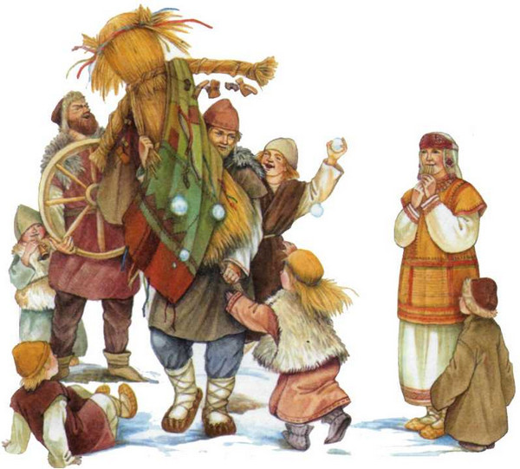
В Древней Руси счёт времени вёлся по четырём сезонам года. Использовался и лунно-солнечный календарь. До конца XVII в. новолетие начиналось не с января, а с марта. С началом аграрного цикла.
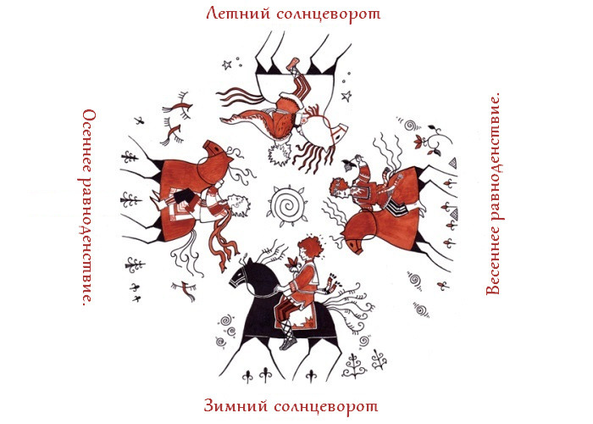
Исследователи склонны начинать новый год у древних славян с 20-х чисел марта. Из этих чисел наиболее значимы 21 марта и 25 марта, на которые у древних европейцев приходились важные праздники. Это закономерно, так как эти праздники знаменуют в славянской традиции рождения бога Ярилы. Рождение природы. Это начало нового посевного периода. Значит, и начался новый год.
В сентябре новый год праздновала Византия, которая переняла этот обычай от Иудеев. Приходится он на 21 сентября.
В древности дни весеннего равноденствия считались большим праздником.
Природа вновь возрождается, животные начинают вести более активный образ жизни, готовясь к продолжению рода: просыпаюстся медведи, в борьбе за самку соловьи расточают трели, а лоси устраивают бои. У многих народов мира с глубочайшей древности этот праздник стал магическим, ритуальным, одним из главных праздников природного календарного цикла. Считалось, что в этот день в годичном круговороте Весна, олицетворяющая собой оживление и возрождение природы, приходит на смену Зиме.
У славян пеклись «жаворонки» как символ вестников весны.
В Древней Руси в день весеннего равноденствия праздновали Масленицу или Комоедицу.
Прощаясь с Зимой, русичи славили бога весеннего солнца и плодородия - Ярилу. Ярило принадлежит к ежегодно умирающим и воскресающим богам плодородия. Ярило - бог весны, воплощает ее плодородные силы, он приносит ее с собой. Ярило распространяет весеннее солнечное тепло, возбуждает живительную силу в растениях и людях, вносит в жизнь природы и жизнь людей молодую свежесть, пылкость чувств. На Масленицу сжигали чучело Морены, Богини Зимы и Смерти. Во время огненных действ существовал также обычай катать зажженные колеса, которые также символизировали горящее Солнце.
Древние кельты и германцы встречали перелетных птиц и готовили для богини весны и утренней зари Остары маленькие пшеничные булочки и крашеные яйца, которые являлись символами новой жизни.
В день весеннего равноденствия начинается Новый год у многих народов и народностей: Иран, Афганистан, Таджикистан, Казахстан, Кыргызстан, Узбекистан - практически все страны Великого шелкового пути связывают начало нового года с эти явлением природы.
В этом регионе важным событием является древнейший земледельческий праздник Навруз. По древнему обычаю, до наступления Навруза люди должны тщательно убирать в домах и вокруг, полностью рассчитаться с долгами. В Японии отмечают Хиган – первый весенний праздник. До начала Хигана японцы с особой тщательностью проводят уборку дома, особенно домашнего алтаря с фотографиями и принадлежностями ушедших предков, освежают цветы и выставляют в алтарь ритуальные кушанья. По окончании дней весеннего Хигана сразу же приходит сезон неописуемо красивого цветения сакуры. Все желающие наслаждаются этой живописной картиной, символизирующей торжество весны и обновление природы.
В 7000 лѣто (1492 году) по инициативе Великого князя Московского Ивана III новолѣтие было официально перенесено на 1 (21 по новому стилю) сентября и отмечалось так более двухсот лѣт. Московский церковный собор в сентябре Лѣта 7000 (1492) утвердил новую пасхалию и принял решение о переносе начала лѣта с марта на сентября. Это постановление действует в Христианской Церкви до сих пор.
С 1492 г. завоёвывает преобладание сентябрьский стиль, вытесняющий мартовский.
Петр I, своим указом 1699г. декабря в 20 день, указал началом года считать 1 января.
Этим указом летоисчесление славян, царь указал заменить на летоисчисление от рождества Христова. Это знаменует следующий этап в становление христианской культуры. Так как календарь, не так то просто вытеснить из менталитета народа.
Этот же указ содержал указание людям поздравлять друг друга с новым годом, а не с новолетием, как было принято ранее. Поздравляли с новым Богом «newgod», а не с новым летом. Разница существенная, так как коляда был в языческой традиции, а таким указом стирался важный праздник аграрного цикла.
20 февраля 1918 г. в России вводится новое летосчисление. Для того чтобы перевести дату со старого стиля на новый, пришлось прибавить к дате старого стиля 11 дней для XVIII в., 12 дней для XIX в. и 13 дней для XX в.
В результате получилось так, что в ночь с 13 на 14 января отмечается так называемый старый Новый год, а в ночь с 31 декабря на 1 января по традиции мы встречаем Новый год. С Нового года (1 января) по старый Новый год (13 января) в народе отмечали погоду на каждый день. Так, считалось, что какая погода будет каждый день в этом промежутке, то такая же погода будет и в соответствующем месяце наступившего года.
Стоит поговорить и 21 декабря, когда славяне отмечали Карачун. Это начало святочной недели, когда, наконец, солнце побеждает. День, нарождается. И считается, что после святочной недели отмечался славянами Коляда. Имя славянского бога Коляда тесно связано с именем бога Божича – младенца. Именно он знаменует рождение нового солнца.
Так, что новый год точнее новолетие отмечалось у славян с 21 (1 по древнему стилю) марта и нам оно сейчас больше известна, как " Масленица ". Масленица – самый яркий, веселый и зрелищный русский праздник. Его история уходит корнями еще в дохристианскую Русь: главный ритуал Масленицы – сжигание соломенного чучела Зимы – отголосок языческих обрядов.
И хотя, пришедшая на смену язычеству, христианская религия отвергала все прежние культы, этот праздник так и не удалось стереть из народной памяти, настолько любим он был простым людом.
Сегодня Масленица – это символ русских народных праздников с тысячелетней историей. Ни в одной стране мира не празднуют ничего подобного!
ВЕСНА
За 40 дней до Пасхи начинается пост, который должен очищением подготовить душу человека для принятия Благодатного Огня, который символизирует Святой Дух. Дата праздника Пасхи, которая отмечается каждый год в разное время, отсчитывалась от дня весеннего равноденствия следующим образом: 20-21 марта - первое новолуние - первое воскресенье, которое и считалось праздничным днем.
21 марта - Красная Горка (великий день)
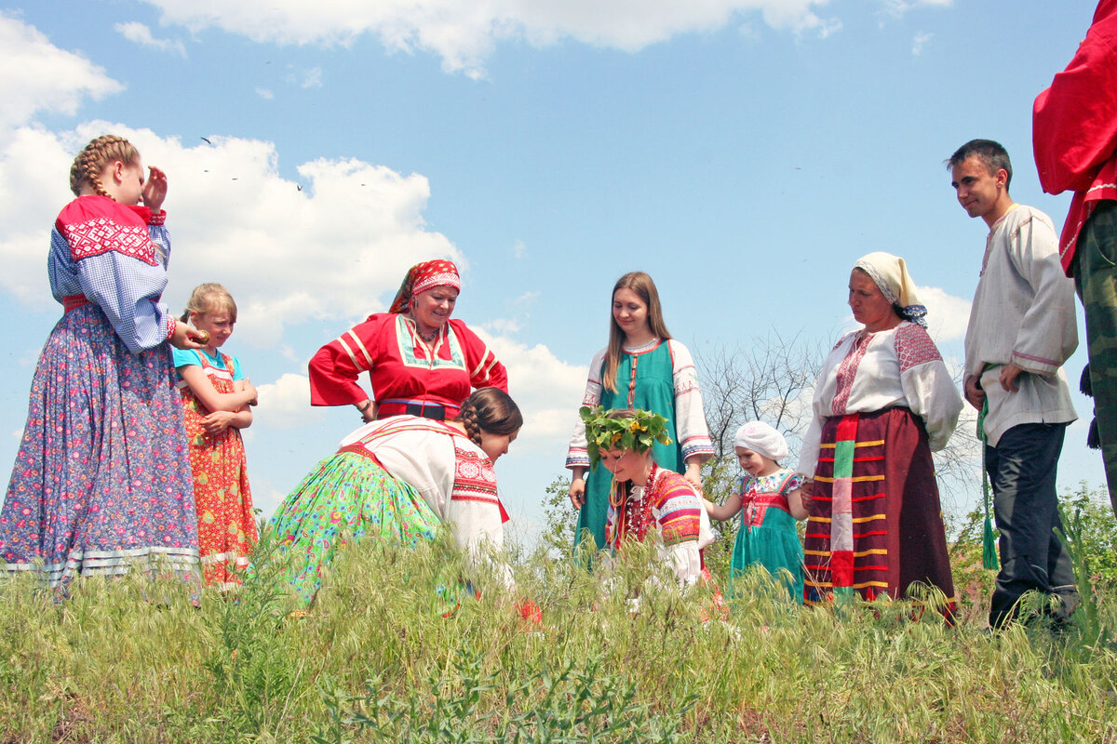
Красная горка была в весеннее равноденствие. Как следует из названия, покровителем был, вероятно, бог Ярило. Поскольку Красная Горка был одним из самых важных событий года, сопутствующие ритуалы, конечно, длились намного дольше, чем один день. Ходят даже разговоры о праздновании в течении нескольких дней. День Ярилы был синонимом прощания с зимой. Наступление весны положило конец долгому периоду холода, тьмы и страха. Людей отпускал страх голода, болезней и смерти. Наступление теплых дней пробуждало радость ожидания улучшения судьбы. Вот почему весенние праздники всегда отмечались с широко и громко. Праздник Красная Горка был связан прежде всего с поклонением жизни, жизненной энергии и плодородия. Следует отметить, что возможные ассоциации с христианским праздником Пасхи очень точны, и традиции, связанные с ним, часто исходят непосредственно от наших предков.
30 апреля - Родоница
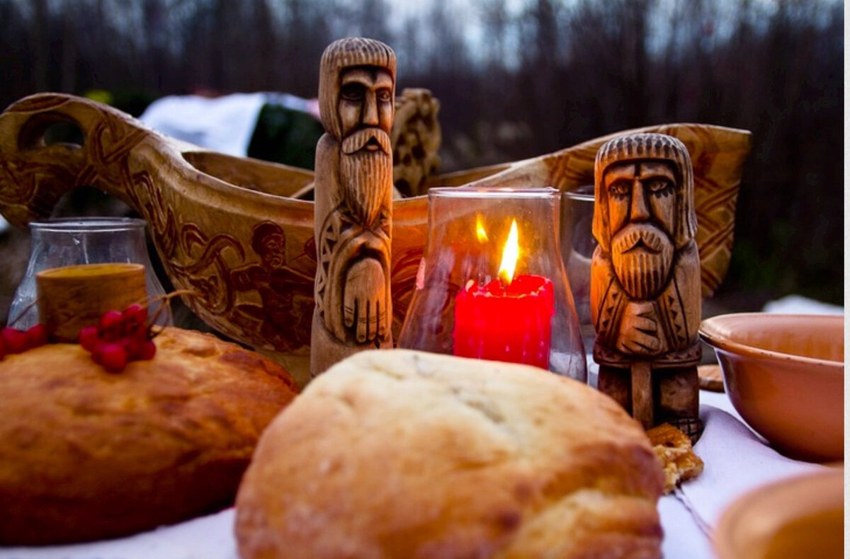
Родоница - это обычай, отмечаемый в первый вторник после Пасхи, когда-то связанный с традицией бросать «дары» на склонах курганов для душ мертвых.
В этот день люди поминали своих предков, а вот заполночь начинались пляски у костра, чтобы очистить местное поселение от злых духов.
10 мая - день Мокошь
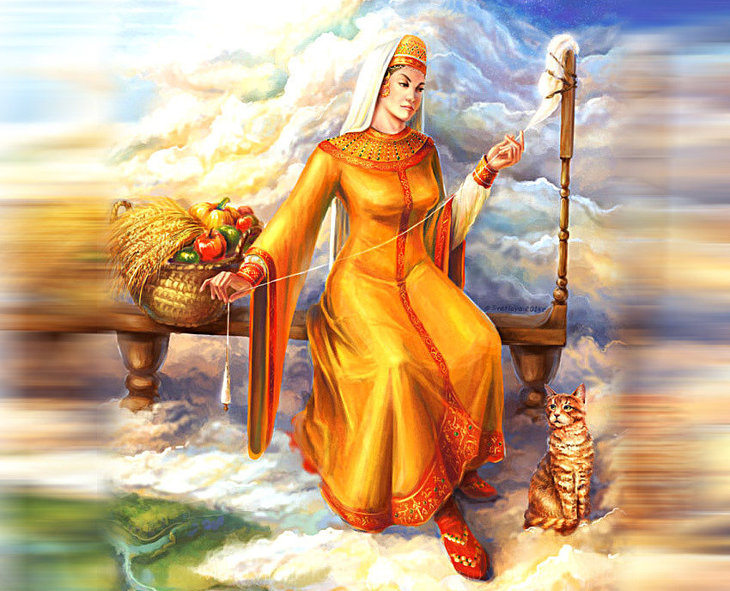
В этот день прославляют Мокошь и Велеса. Это тот самый день, когда нельзя ранить землю, то есть запрещено боронить, втыкать острые предметы, копать и так далее. Почему так? Земля просыпается ото сна и наполняется живительными соками. То есть в этот день можно укреплять землю водой и удобрениями, славя землю и слушая ее советы и наставления, лежа на ней.
31 мая - праздник кукушки
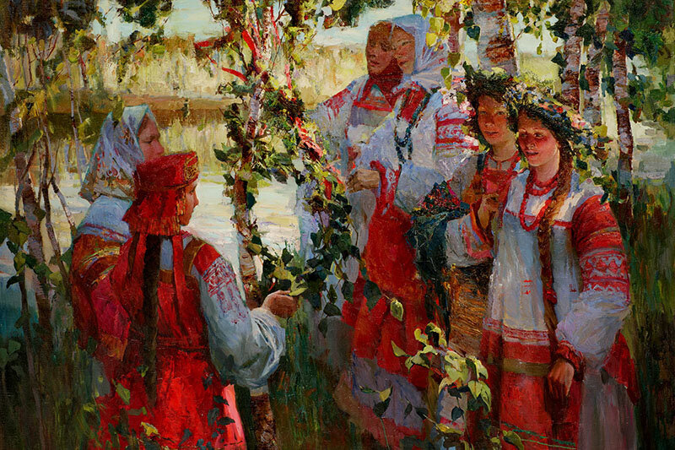
Это довольно интересный праздник славян, который говорит о том, что все мы братья и сестры одного Рода. В этот праздник не только можно было покумиться или передать кукушке о всех своих надеждах и мечтах, но и обменяться оберегами со своими родными и близкими людьми.
ЛЕТО
1 июня - день Духов
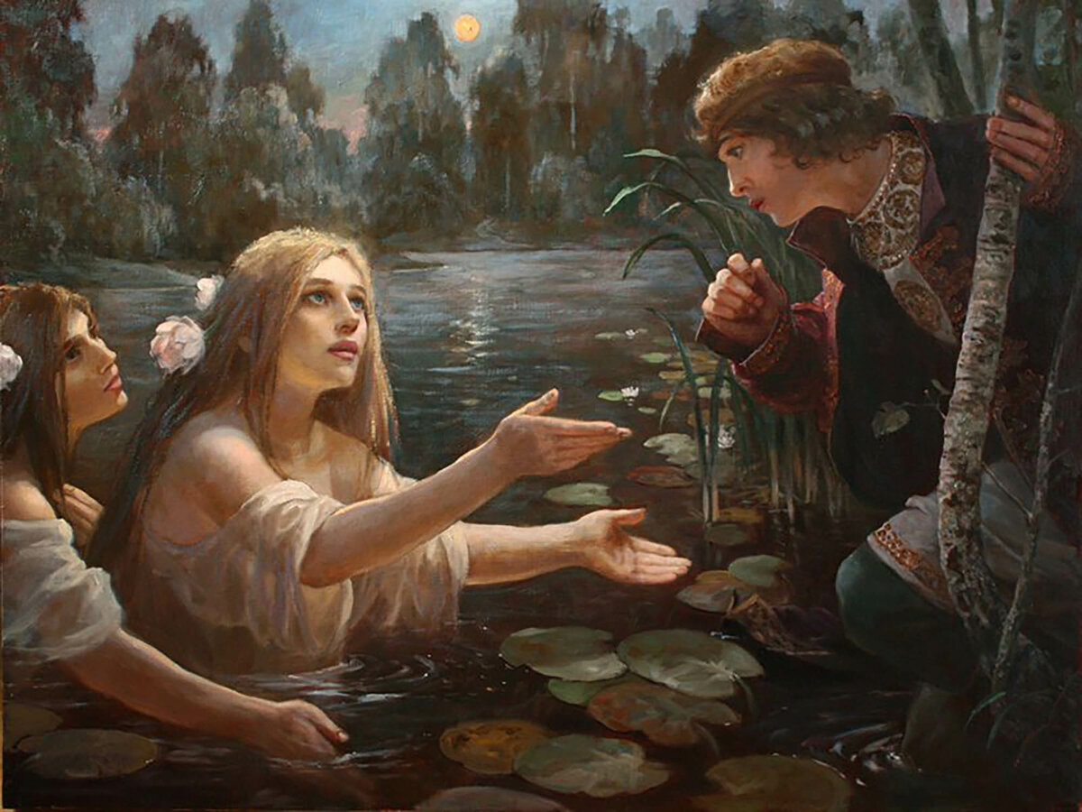
С первого июня и целую неделю после этого оживают духи, они приходят в мир живых, смотрят как те живут. Люди укладывают березовые веточки у себя в домах, это своеобразная связующая нить с предками. Также в это время появляются и злые духи, такие как утопленники, самоубийцы и русалки. Эту неделю также называют русалочьей. Более того стоит отметить, что в эту неделю года вода является очень сильным проводником для магии, как хорошей так и плохой.
20 июня - Ночь Купалы, Купаловорот, День Солнцестояния
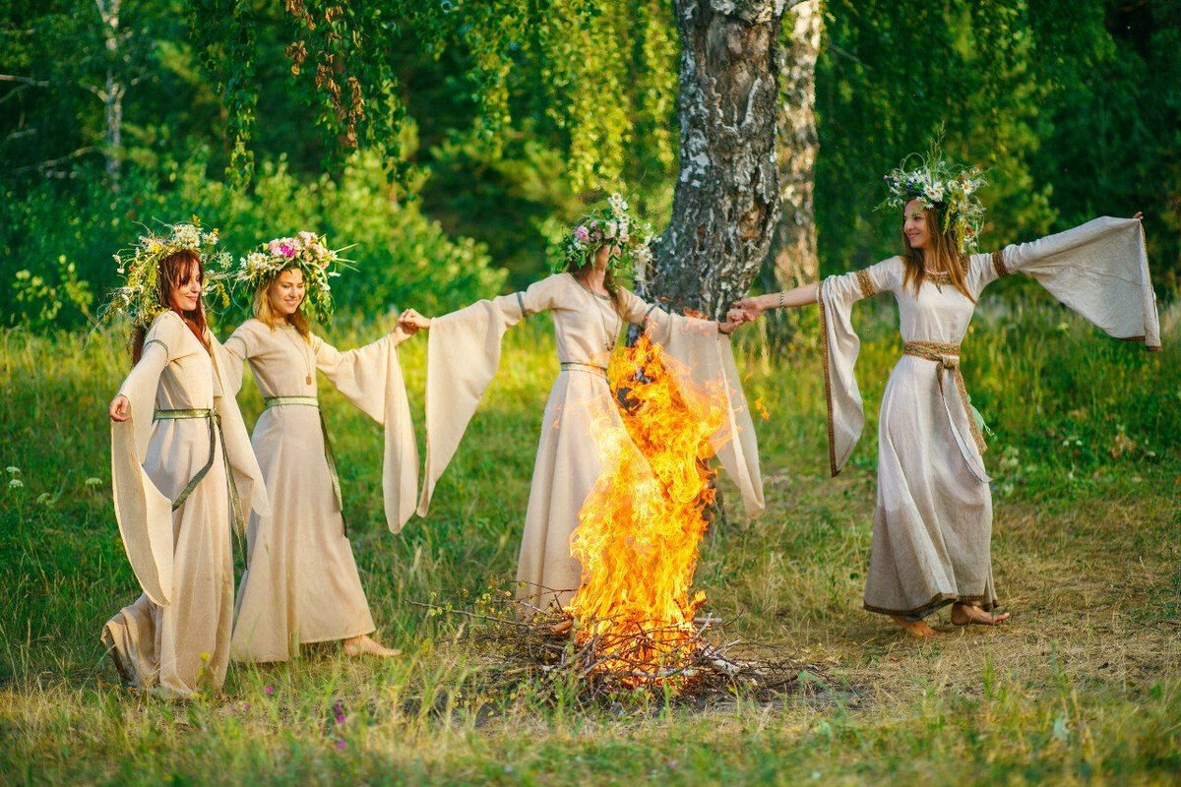
Этот языческий праздник один из самых главных летом. В этот день собирают травы, совершают обряды, очищают людей огнем (прыгают через костры), омывают их водой, смывая все горести, болезни и печали. Этот праздник проходит с песнопениями, играми, весельем и хороводами.
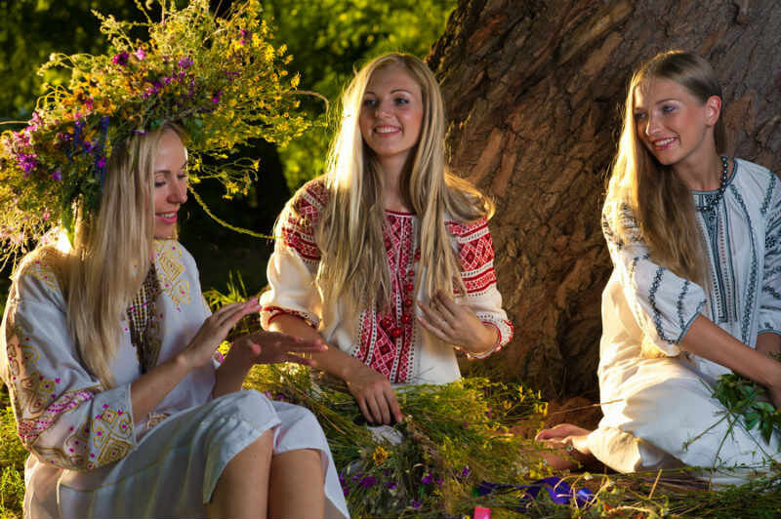
Этому событию покровительствовал бог Купала, славянское божество любви. Поэтому ночь Купалы была предан культу любви и плодородия. Тогда восхвалялись также два элемента - огонь и вода. Ритуалы Ночи Купалы включали в себя танцы вокруг ритуального костра, гадания на венках, плавающих на воде, поиск цветка папоротника, сбор трав и другие ритуалы. Считалось, что именно эта ночь была наполнена магией, как никакая другая в году. Этот праздник имел большое значение в жизни древних славян, о чем свидетельствует тот факт, что память о нем сохранилась в каждом уголке славян, и за его пределами.
20 июля или 2 августа - день Перуна

Праздник Перуна был, конечно, посвящен восхвалению одного из самых значительных божеств славянского пантеона. Перун, который владеет оружием, наделенным способностью приносить дождь и одерживающим победу над всеми враждебными силами. Перун - это время интенсивных летних штормов. Значительная часть праздника в его честь - спортивная борьба, направленная, прежде всего, на мужчин, потому что Перун является покровителем всего, что считается мужчиной - силы, физической формы, борьбы и победы. В этот же день воины освящали свое оружие, молились богу, чтобы он помог им на поле брани, создавали кулоны в виде секиры Перуна и вешали их на шею, как оберег и защиту.

Интерес к народным традициям обогащает детей мудростью народа, формирует активную личность, развивает коммуникативные способности личности; содействует возникновению положительных эмоций, которые делают жизнь ребенка яркой и эмоционально насыщенной.

Литература
1 Князева О. Л., Маханева М. Д. К54 Приобщение детей к истокам русской народной культуры: Программа. Учебнометодическое пособие
— 2-е изд., перераб. и доп.— СПб: Детство-Пресс, 2010—304 с: ил.
2 Народная художественная культура: Учебник / Под ред. Баклановой Т.И., Стрельцовой Е.Ю. -М.: МГУКИ, 2000. - 344 с.
3 Харлицкий Михаил Станиславович. Русские праздники, народные обычаи, традиции, обряды Кн. для чтения / М. С. Харлицкий, С. С. Хромов. — Москва: Изд-во Рос. ун-та дружбы народов, 1996. — 130, [2] с.: 22 см.; ISBN 5-209-00705-7.
4 Ходжаев, Фарид Анварович. Календарные народные праздники / Ф.А.
Ходжаев, Л.Н. Крючкова. - Москва: Флинта: Наука, 2002. - 191 с.: ноты; 21 см.; ISBN 5-89349-372-9 (Флинта)
Список сайтов
http://ru.wikipedia.org
http://calendareveryday.ru/index.php?id=narodn
http://zanimatika.narod.ru/index.htm
http://images.yandex.ru

